**Федеральное агентство связи**

**Ордена Трудового Красного Знамени**

**Федеральное государственное бюджетное образовательное учреждение высшего образования**

**«Московский технический университет связи и информатики»**

Кафедра Математической Кибернетики и Информационных Технологий



**Отчет по курсовой работе**

по предмету «Технологии баз данных»

на тему:

«Разработка БД для АСУ «Поликлиника»»

Выполнил:

студент группы БВТ1802

Руководитель:

Вовик А. Г.

Москва 2021

Содержание

**Введение** 2

**Глава 1. Анализ предметной области** 3

**1. Анализ проблемы учета записей пациентов** 3

**1.1. Проблемы учета записей пациентов** 3

**1.2. Формирование цели и задач проекта, определение стратегии достижения поставленной цели** 4

**Глава 2. Проектирование базы данных «Поликлиника»** 5

**2. Разработка концепции автоматизации учета записей пациентов в поликлинике** 5

**2.1. Разработка структуры данных** 5

**2.2. Структура таблиц** 6

**Глава 3. Программная реализация** 10

**3.1. Разработка контрольного примера** 10

**3.2. Разработка алгоритмов и текстов программ** 13

**3.3 Разработка оконных форм взаимодействия с конечным пользователем** 22

**4. Выводы и результаты** 24

**Список литературы** 26

**Приложение 1 Описание объекта автоматизации, договор оказания медицинских услуг** 29

# **Введение**

В последнее время, из-за загрязнения окружающей среды, увеличился процент заболеваемости у населения, что повысило спрос на медицинское обслуживание. Люди предпочитают следить за своим здоровьем и всё чаще общаются в местные поликлиники. Это всё очень необходимо для поддержания здоровья человека.

Сотрудникам трудно выполнять бумажную работу с множеством документов. Необходимо улучшить и ускорить работу в поликлиниках, оказывающих медицинские услуги населению.

Современному человеку трудно представить работу медицинского учреждения без компьютера, управление экономикой на всех ее уровнях, научные исследования. Целью данной проектной работы будет автоматизация системы управления и создания базы данных для поликлиники.

В итоге данной научно-исследовательской работы была спроектирована база данных для автоматизированной системы управления записями в поликлинике. Построена логическая и физическая структура данных и база данных. Внедрена автоматизированная система по учету записей, что существенно ускорило запись пациентов в меньшие сроки.

# **Глава 1. Анализ предметной области**

## **1. Анализ проблемы учета записей пациентов**

Поликлиники должны постоянно контролировать все процессы в оздоровительном центре и эффективно обновлять списки своих пациентов, сотрудников и транзакций.

Классический способ мониторинга с помощью бумажных форм и отчётов неэффективен и небезопасен для поликлиники. Могут возникать различные проблемы, из-за которых поликлиника может нести убытки.

Было принято решение разработать АСУ БД для поликлиники, чтобы эффективно управлять финансовыми, материальными и информационными потоками.

Запись пациентов достаточно сложный процесс, с которым связано много документов и лиц, разработка АСУ БД для данной отрасли необходима. Разработанная система позволит фирме снизить свои риски и нарастить объём записей пациентов, многие процессы станут автоматизированы, что позитивно отразится на работе поликлиники.

## **1.1. Проблемы учета записей пациентов**

Анализ учета записей пациентов в поликлинике выявил следующие проблемы:

– отсутствуют требований к ведению истории о записях. При продаже абонемента отсутствует полная история продажи абонемента, что небезопасно для тренажёрного зала. Нет контроля за финансовым потоков, что может приводить к убыткам;

– большое количество бумажных документов в процессе записи пациента. В процессе работы возникает большое количество бумажных документов, что усложняет поиск нужных бумажных документов и увеличивает время записи пациента. Поликлиника должна быть готова всегда предоставить обслуживание пациенту, иначе она рискует уменьшить свою клиентскую базу, что нежелательно;

– сложность контроля за ходом выполнения записи пациента сотрудниками. Руководители должны следить за ходом выполнения работ сотрудниками. Управленцам должна быть доступна информация о всех финансовых, материальных и информационных потоках, иначе качество предоставляемых поликлиникой услуг может снизиться, что клиенты не оценят. Это приводит к финансовым убыткам;

– ручная работа. Много необоснованных трудозатрат с бумажными документами. Сотрудники тратят много времени на необоснованную работу, которую может проделывать АСУ. Если мы избавим сотрудников от ненужной работы, мы получим прирост в скорости работы, что приведёт к повышению дохода.

## **1.2. Формирование цели и задач проекта, определение стратегии достижения поставленной цели**

Целью проекта является разработка БД для поликлиники для автоматизации записей пациентов, что позволит поликлинике увеличить количество записей пациентов и прибыль.

Для достижения поставленной цели определим следующие задачи проекта:

– провести системный анализ предметной области поликлиники, изучить полностью процесс работы данной поликлиники и разработать соответствующую концепцию будущей АСУ;

– разработать логическую и физическую модель БД, модель, которая призвана облегчить работу по созданию БД, что позволит уменьшить время разработки АСУ БД;

– осуществить реализацию БД на выбранной СУБД, реализация будет осуществляться с помощью СУБД Microsoft Server SQL и языка программирования C#, а также будет представлен код необходимых объектов на языке SQL, что поможет портировать АСУ на другие СУБД.

Разрабатываемая автоматизированная система управления записями пациентов для поликлиники является актуальной в связи с высокой потребностью граждан в здравоохранении.

# **Глава 2. Проектирование базы данных «Поликлиника»**

## **2. Разработка концепции автоматизации учета записей пациентов в поликлинике**

Разработаем следующую концепцию АСУ поликлиники.

Опираясь на проблемы учёта записей пациентов и на конкретный анализ процесса работы данной области, представим в АСУ поликлиники основные таблицы:

– продажи, хранит информацию о клиентах, кабинетах, сотрудниках и доп. услугах.

– пациенты, хранит информацию о пациентах.

– должности пациентов, хранит информацию о должностях пациентов.

– доктора, хранит информацию о докторах, которые работают в поликлинике.

– должности докторов, хранит информацию о должностях докторов.

– сотрудники, хранит информацию о сотрудниках, которые работают в поликлинике.

– должности сотрудников, хранит информацию о должностях сотрудников.

– услуги, хранит информацию о услугах, которые предоставляет поликлиника.

– типы услуг, хранит информацию о типах услуг.

– кабинеты, хранит информацию о кабинетах, которые сформированы в поликлинике.

– дополнительные услуги, хранит информацию о дополнительных услугах.

– сумма, хранит информацию о всех поступлениях денежных средств от пациентов.

## **2.1. Разработка структуры данных**

Разработаем структуру хранения информации. На основании предложенной структуры будет проектироваться база данных. С этой целью выделим объекты и связи между ними. Анализ показывает, что в разрабатываемой системе выделяются объекты, описанные в концепции БД. Отобразим на Рисунке 1 объекты.

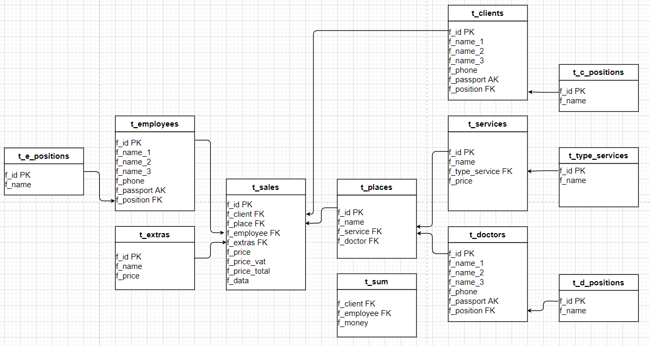

Рисунок 1 – Структура БД

На данном рисунке показаны основные объекты, без которых невозможны записи пациентов.

В данной главе была разработана логическая модель данных. В следующей главе будет рассмотрено, на основании логической модели данных, разработка физической модели.

На данном рисунке показаны таблицы и взаимосвязи (один ко многим) между ними. Например, таблица «Продажи», т.е. договор продажи может включать много значений таблицы «Пациенты», т.е. все посетители данной поликлиники. Это означает, что акты продаж могут составляться для нескольких пациентов. Аналогично этому примеру построены другие таблицы и связи.

## **2.2. Структура таблиц**

Структура таблицы включает, что каждый объект должен содержать определенный тип данных. Опишем структуру таблиц.

Сотрудники

|  |  |  |  |
| --- | --- | --- | --- |
| Название поля | Тип данных | Пояснение | Ключи |
| Ключ | INT | Первичный ключ | Primary key |
| Фамилия | NVARCHAR(50) |  |  |
| Имя | NVARCHAR(50) |  |  |
| Отчество | NVARCHAR(50) |  |  |
| Телефон | NVARCHAR(10) |  |  |
| Паспорт | NVARCHAR(10) | Уникальный ключ | Unique key |
| Должность | INT | Внешний ключ | Foreign key |

Должности сотрудников

|  |  |  |  |
| --- | --- | --- | --- |
| Название поля | Тип данных | Пояснение | Ключи |
| Ключ | INT | Первичный ключ | Primary key |
| Название | NVARCHAR(50) | Уникальный ключ | Unique key |

Доктора

|  |  |  |  |
| --- | --- | --- | --- |
| Название поля | Тип данных | Пояснение | Ключи |
| Ключ | INT | Первичный ключ | Primary key |
| Фамилия | NVARCHAR(50) |  |  |
| Имя | NVARCHAR(50) |  |  |
| Отчество | NVARCHAR(50) |  |  |
| Телефон | NVARCHAR(10) |  |  |
| Паспорт | NVARCHAR(10) | Уникальный ключ | Unique key |
| Должность | INT | Внешний ключ | Foreign key |

Должности докторов

|  |  |  |  |
| --- | --- | --- | --- |
| Название поля | Тип данных | Пояснение | Ключи |
| Ключ | INT | Первичный ключ | Primary key |
| Название | NVARCHAR(50) | Уникальный ключ | Unique key |

Пациенты

|  |  |  |  |
| --- | --- | --- | --- |
| Название поля | Тип данных | Пояснение | Ключи |
| Ключ | INT | Первичный ключ | Primary key |
| Фамилия | NVARCHAR(50) |  |  |
| Имя | NVARCHAR(50) |  |  |
| Отчество | NVARCHAR(50) |  |  |
| Телефон | NVARCHAR(10) |  |  |
| Паспорт | NVARCHAR(10) | Уникальный ключ | Unique key |
| Должность | INT | Внешний ключ | Foreign key |

Должности пациентов

|  |  |  |  |
| --- | --- | --- | --- |
| Название поля | Тип данных | Пояснение | Ключи |
| Ключ | INT | Первичный ключ | Primary key |
| Название | NVARCHAR(50) | Уникальный ключ | Unique key |

Услуги

|  |  |  |  |
| --- | --- | --- | --- |
| Название поля | Тип данных | Пояснение | Ключи |
| Ключ | INT | Первичный ключ | Primary key |
| Название | NVARCHAR(50) |  |  |
| Тип занятия | INT |  |  |
| Цена | MONEY |  |  |

Типы услуг

|  |  |  |  |
| --- | --- | --- | --- |
| Название поля | Тип данных | Пояснение | Ключи |
| Ключ | INT | Первичный ключ | Primary key |
| Название | NVARCHAR(50) | Уникальный ключ | Unique key |

Кабинеты

|  |  |  |  |
| --- | --- | --- | --- |
| Название поля | Тип данных | Пояснение | Ключи |
| Ключ | INT | Первичный ключ | Primary key |
| Название | NVARCHAR(50) |  |  |
| Услуга | INT | Внешний ключ | Foreign key |
| Доктор | INT | Внешний ключ | Foreign key |
| Время | INT |  |  |

Дополнительные услуги

|  |  |  |  |
| --- | --- | --- | --- |
| Название поля | Тип данных | Пояснение | Ключи |
| Ключ | INT | Первичный ключ | Primary key |
| Название | NVARCHAR(50) | Уникальный ключ | Unique key |

Сумма

|  |  |  |  |
| --- | --- | --- | --- |
| Название поля | Тип данных | Пояснение | Ключи |
| Ключ | INT | Первичный ключ | Primary key |
| Пациент | INT | Внешний ключ | Foreign key |
| Сотрудник | INT | Внешний ключ | Foreign key |
| Количество | MONEY |  |  |

Продажи

|  |  |  |  |
| --- | --- | --- | --- |
| Название поля | Тип данных | Пояснение | Ключи |
| Ключ | INT | Первичный ключ | Primary key |
| Пациент | INT | Внешний ключ | Foreign key |
| Кабинет | INT | Внешний ключ | Foreign key |
| Сотрудник | INT | Внешний ключ | Foreign key |
| Доп. услуги | INT | Внешний ключ | Foreign key |
| Цена | MONEY |  |  |
| Цена с НДС | MONEY |  |  |
| Цена сумма | MONEY |  |  |
| Дата | DATE |  |  |

Были разработаны все основные и дополнительных таблицы, которые используется в разрабатываемой АСУ БД поликлиники. Далее представлен контрольный пример проекта и пользовательский интерфейс, с которым взаимодействуют сотрудники.

# **Глава 3. Программная реализация**

## **3.1. Разработка контрольного примера**

Для проверки возможности представлять информацию о записях пациентов в спроектированной структуре данных, разработаем контрольный пример.

Данный пример содержит: информацию о всех основных таблицах.

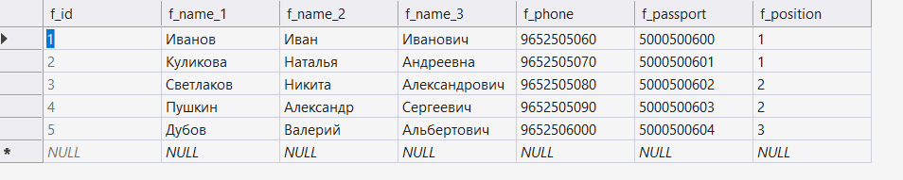

Рисунок 1 – Таблица «Сотрудники»

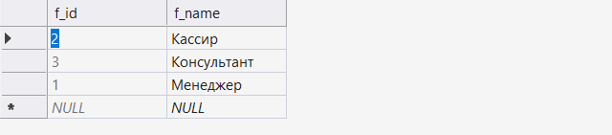

Рисунок 2 – Таблица «Должности сотрудников»

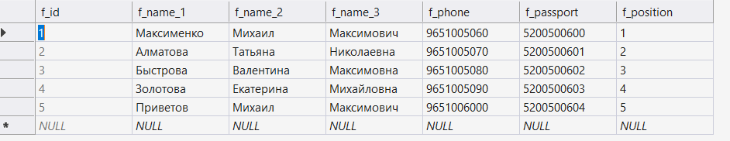

Рисунок 3 – Таблица «Доктора»

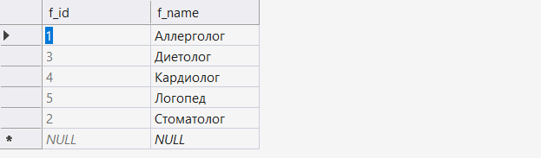

Рисунок 4 – Таблица «Должности докторов»

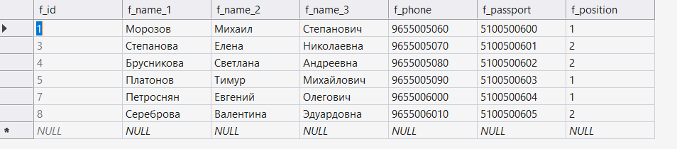

Рисунок 5 – Таблица «Пациенты»

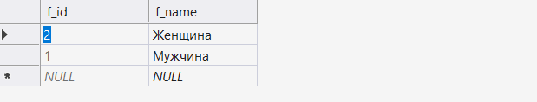

Рисунок 6 – Таблица «Должности пациентов»

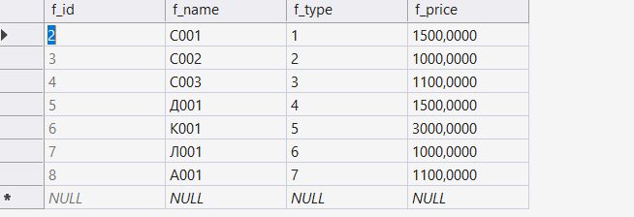

Рисунок 7 – Таблица «Услуги»

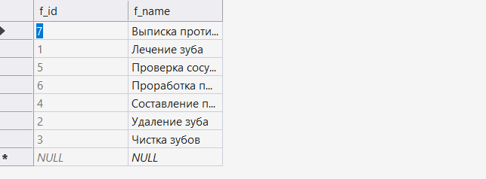

Рисунок 8 – Таблица «Типы услуг»

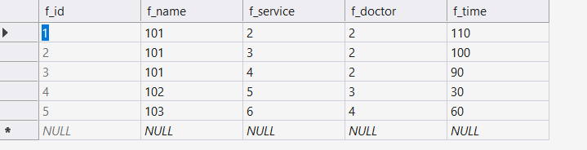

Рисунок 9 – Таблица «Кабинеты»

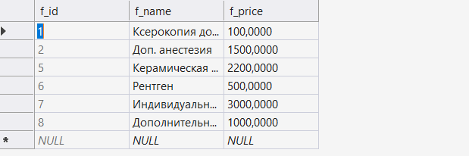

Рисунок 10 – Таблица «Дополнительные услуги»

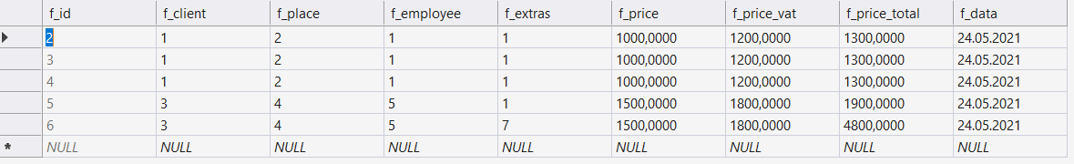

Рисунок 11 – Таблица «Продажи»

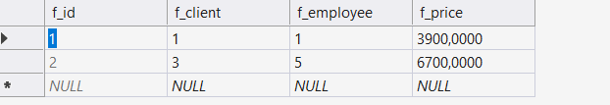

Рисунок 12 – Таблица «Сумма»

Этот контрольный пример был заполнен в программе Visual Studio 2019 c помощью Microsoft Server SQL.

## **3.2. Разработка алгоритмов и текстов программ**

Разработка базы данных должна начинаться с построения структуры таблиц и определения первичных, внешних и альтернативных ключей.

Все ключи в таблицах именуются следующим образом: Первичный ключ = Primary key, Внешний ключ = Foreign key, уникальный ключ = Unique key.

Создадим БД «Database_DOC»

**Создание таблиц**

Создадим таблицу «Сотрудники».

CREATE TABLE [dbo].[t_employees] (

[f_id] INT IDENTITY (1, 1) NOT NULL,

[f_name_1] NVARCHAR (50) NOT NULL,

[f_name_2] NVARCHAR (50) NOT NULL,

[f_name_3] NVARCHAR (50) NULL,

[f_phone] NVARCHAR (50) NULL,

[f_passport] NVARCHAR (10) NOT NULL,

[f_position] INT NULL,

PRIMARY KEY CLUSTERED ([f_id] ASC),

CONSTRAINT [c_fk_t_employees_f_position] FOREIGN KEY ([f_position]) REFERENCES [dbo].[t_e_positions] ([f_id])

);

GO

CREATE UNIQUE NONCLUSTERED INDEX [idx_employees_passport]

ON [dbo].[t_employees]([f_passport] ASC);

Создадим таблицу «Должности сотрудников».

CREATE TABLE [dbo].[t_e_positions] (

[f_id] INT IDENTITY (1, 1) NOT NULL,

[f_name] NVARCHAR (50) NOT NULL,

PRIMARY KEY CLUSTERED ([f_id] ASC)

);

GO

CREATE UNIQUE NONCLUSTERED INDEX [idx_e_positions_name]

ON [dbo].[t_e_positions]([f_name] ASC);

Создадим таблицу «Доктора».

CREATE TABLE [dbo].[t_doctors] (

[f_id] INT IDENTITY (1, 1) NOT NULL,

[f_name_1] NVARCHAR (50) NOT NULL,

[f_name_2] NVARCHAR (50) NOT NULL,

[f_name_3] NVARCHAR (50) NULL,

[f_phone] NVARCHAR (50) NULL,

[f_passport] NVARCHAR (10) NOT NULL,

[f_position] INT NULL,

PRIMARY KEY CLUSTERED ([f_id] ASC),

CONSTRAINT [c_fk_t_doctors_f_position] FOREIGN KEY ([f_position]) REFERENCES [dbo].[t_d_positions] ([f_id])

);

GO

CREATE UNIQUE NONCLUSTERED INDEX [idx_doctors_passport]

ON [dbo].[t_doctors]([f_passport] ASC);

Создадим таблицу «Должности докторов».

CREATE TABLE [dbo].[t_d_positions] (

[f_id] INT IDENTITY (1, 1) NOT NULL,

[f_name] NVARCHAR (50) NOT NULL,

PRIMARY KEY CLUSTERED ([f_id] ASC)

);

GO

CREATE UNIQUE NONCLUSTERED INDEX [idx_d_positions_name]

ON [dbo].[t_d_positions]([f_name] ASC);

Создадим таблицу «Пациенты».

CREATE TABLE [dbo].[t_clients] (

[f_id] INT IDENTITY (1, 1) NOT NULL,

[f_name_1] NVARCHAR (50) NOT NULL,

[f_name_2] NVARCHAR (50) NOT NULL,

[f_name_3] NVARCHAR (50) NULL,

[f_phone] NVARCHAR (50) NULL,

[f_passport] NVARCHAR (10) NOT NULL,

[f_position] INT NULL,

PRIMARY KEY CLUSTERED ([f_id] ASC),

CONSTRAINT [c_fk_t_clients_f_position] FOREIGN KEY ([f_position]) REFERENCES [dbo].[t_c_positions] ([f_id])

);

GO

CREATE UNIQUE NONCLUSTERED INDEX [idx_clients_passport]

ON [dbo].[t_clients]([f_passport] ASC);

Создадим таблицу «Должности пациентов».

CREATE TABLE [dbo].[t_c_positions] (

[f_id] INT IDENTITY (1, 1) NOT NULL,

[f_name] NVARCHAR (50) NOT NULL,

PRIMARY KEY CLUSTERED ([f_id] ASC)

);

GO

CREATE UNIQUE NONCLUSTERED INDEX [idx_c_positions_name]

ON [dbo].[t_c_positions]([f_name] ASC);

Создадим таблицу «Услуги».

CREATE TABLE [dbo].[t_services] (

[f_id] INT IDENTITY (1, 1) NOT NULL,

[f_name] NVARCHAR (50) NOT NULL,

[f_type] INT NOT NULL,

[f_price] MONEY NOT NULL,

PRIMARY KEY CLUSTERED ([f_id] ASC),

CONSTRAINT [c_fk_t_services_f_type] FOREIGN KEY ([f_type]) REFERENCES [dbo].[t_type_services] ([f_id])

);

Создадим таблицу «Типы услуг».

CREATE TABLE [dbo].[t_type_services] (

[f_id] INT IDENTITY (1, 1) NOT NULL,

[f_name] NVARCHAR (50) NOT NULL,

PRIMARY KEY CLUSTERED ([f_id] ASC)

);

GO

CREATE UNIQUE NONCLUSTERED INDEX [idx_t_type_services]

ON [dbo].[t_type_services]([f_name] ASC);

Создадим таблицу «Кабинеты».

CREATE TABLE [dbo].[t_places] (

[f_id] INT IDENTITY (1, 1) NOT NULL,

[f_name] NVARCHAR (50) NOT NULL,

[f_service] INT NOT NULL,

[f_doctor] INT NOT NULL,

[f_time] INT NOT NULL,

PRIMARY KEY CLUSTERED ([f_id] ASC),

CONSTRAINT [c_fk_t_places_f_service] FOREIGN KEY ([f_service]) REFERENCES [dbo].[t_services] ([f_id]),

CONSTRAINT [c_fk_t_places_f_doctor] FOREIGN KEY ([f_doctor]) REFERENCES [dbo].[t_doctors] ([f_id])

);

Создадим таблицу «Дополнительные услуги».

CREATE TABLE [dbo].[t_extras] (

[f_id] INT IDENTITY (1, 1) NOT NULL,

[f_name] NVARCHAR (50) NOT NULL,

[f_price] MONEY NOT NULL,

PRIMARY KEY CLUSTERED ([f_id] ASC)

);

GO

CREATE UNIQUE NONCLUSTERED INDEX [idx_t_extras]

ON [dbo].[t_extras]([f_name] ASC);

Создадим таблицу «Продажи» и зададим три триггера: 1 – для подсчёта цены, 2 – для подсчёта общей цены, 3 – для формирования списка средств в таблице Сумма.

CREATE TABLE [dbo].[t_sales] (

[f_id] INT IDENTITY (1, 1) NOT NULL,

[f_client] INT NOT NULL,

[f_place] INT NOT NULL,

[f_employee] INT NOT NULL,

[f_extras] INT NULL,

[f_price] MONEY NULL,

[f_price_vat] MONEY NULL,

[f_price_total] MONEY NULL,

[f_data] DATE NULL,

PRIMARY KEY CLUSTERED ([f_id] ASC),

CONSTRAINT [c_fk_t_sales_f_client] FOREIGN KEY ([f_client]) REFERENCES [dbo].[t_clients] ([f_id]),

CONSTRAINT [c_fk_t_sales_f_place] FOREIGN KEY ([f_place]) REFERENCES [dbo].[t_places] ([f_id]),

CONSTRAINT [c_fk_t_sales_f_employee] FOREIGN KEY ([f_employee]) REFERENCES [dbo].[t_employees] ([f_id]),

CONSTRAINT [c_fk_t_sales_f_extras] FOREIGN KEY ([f_extras]) REFERENCES [dbo].[t_extras] ([f_id])

);

GO

CREATE TRIGGER tr_ticket_price_2

ON t_sales

FOR INSERT

AS

DECLARE

@row_extras int = 0

BEGIN

SET @row_extras = (select f_extras from inserted);

UPDATE

t_sales

SET

f_price_vat = f_price / 100 * 120

WHERE

t_sales.f_id = (select f_id from inserted);

UPDATE

t_sales

SET

f_price_total = f_price_vat + (select f_price from t_extras where f_id = @row_extras)

WHERE

t_sales.f_id = (select f_id from inserted);

END

GO

CREATE TRIGGER tr_sales

ON t_sales

FOR INSERT

AS

DECLARE

@row_id int = 0,

@row_count int = 0,

@row_client int = 0,

@row_employee int = 0

BEGIN

SET @row_id = (select f_id from inserted);

SET @row_client = (select f_client from inserted);

SET @row_employee = (select f_employee from inserted);

SET @row_count = (SELECT count(f_id) from t_sum where f_client = (select f_client from inserted) and f_employee = (select f_employee from inserted));

IF @row_count = 0

BEGIN

INSERT INTO

t_sum(f_client, f_employee, f_price)

VALUES

(@row_client, @row_employee, (select f_price_total from t_sales where f_client = @row_client and f_employee = @row_employee and f_id = @row_id));

END

ELSE

BEGIN

UPDATE

t_sum

SET

t_sum.f_price = t_sum.f_price + (select f_price_total from t_sales where f_client = @row_client and f_employee = @row_employee and f_id = @row_id)

WHERE

t_sum.f_client = @row_client and t_sum.f_employee = @row_employee;

END

END

GO

CREATE TRIGGER tr_ticket_price_1

ON t_sales

FOR INSERT

AS

DECLARE

@row_place int = 0,

@row_service int = 0

BEGIN

SET @row_place = (select f_place from inserted);

SET @row_service = (select f_service from t_places where t_places.f_id = @row_place);

UPDATE

t_sales

SET

f_price = (select f_price from t_services where t_services.f_id = @row_service)

WHERE

t_sales.f_id = (select f_id from inserted);

END

Создадим таблицу «Сумма».

CREATE TABLE [dbo].[t_sum] (

[f_id] INT IDENTITY (1, 1) NOT NULL,

[f_client] INT NOT NULL,

[f_employee] INT NOT NULL,

[f_price] MONEY NULL,

PRIMARY KEY CLUSTERED ([f_id] ASC),

CONSTRAINT [c_fk_t_sum_f_client] FOREIGN KEY ([f_client]) REFERENCES [dbo].[t_clients] ([f_id]),

CONSTRAINT [c_fk_t_sum_f_employee] FOREIGN KEY ([f_employee]) REFERENCES [dbo].[t_employees] ([f_id])

);

**Создание представлений**

Создадим представление «Сотрудники».

CREATE VIEW [dbo].[v_employees]

AS SELECT

t_employees.f_id ID,

t_employees.f_name_1 Фамилия,

t_employees.f_name_2 Имя,

t_employees.f_name_3 Отчество,

t_employees.f_phone Телефон,

t_employees.f_passport Паспорт,

t_e_positions.f_name Должность

FROM [t_employees],[t_e_positions]

WHERE t_employees.f_position = t_e_positions.f_id;

Создадим представление «Доктора».

CREATE VIEW [dbo].[v_doctors]

AS SELECT

t_doctors.f_id ID,

t_doctors.f_name_1 Фамилия,

t_doctors.f_name_2 Имя,

t_doctors.f_name_3 Отчество,

t_doctors.f_phone Телефон,

t_doctors.f_passport Паспорт,

t_d_positions.f_name Должность

FROM [t_doctors],[t_d_positions]

WHERE t_doctors.f_position = t_d_positions.f_id;

Создадим представление «Пациенты».

CREATE VIEW [dbo].[v_clients]

AS SELECT

t_clients.f_id ID,

t_clients.f_name_1 Фамилия,

t_clients.f_name_2 Имя,

t_clients.f_name_3 Отчество,

t_clients.f_phone Телефон,

t_clients.f_passport Паспорт,

t_c_positions.f_name Должность

FROM [t_clients],[t_c_positions]

WHERE t_clients.f_position = t_c_positions.f_id;

Создадим представление «Должности пациентов».

CREATE VIEW [dbo].[v_c_positions]

AS SELECT

t_c_positions.f_id ID,

t_c_positions.f_name Название

FROM [t_c_positions]

Создадим представление «Услуги».

CREATE VIEW [dbo].[v_services]

AS SELECT

t_services.f_id ID,

t_services.f_name Название,

t_type_services.f_name Тип,

t_services.f_price Цена

FROM [t_services],[t_type_services]

WHERE t_services.f_type = t_type_services.f_id;

Создадим представление «Кабинеты».

CREATE VIEW [dbo].[v_places]

AS SELECT

t_places.f_id ID,

t_places.f_name Название,

t_services.f_name Услуга,

t_doctors.f_name_1 Фамилия,

t_doctors.f_name_2 Имя,

t_doctors.f_name_3 Отчество,

t_places.f_time Время

FROM [t_places],[t_services],[t_doctors]

WHERE t_places.f_service = t_services.f_id and

t_places.f_doctor = t_doctors.f_id;

Создадим представление «Дополнительные услуги».

CREATE VIEW [dbo].[v_extras]

AS SELECT

t_extras.f_id ID,

t_extras.f_name Название,

t_extras.f_price Цена

FROM [t_extras];

Создадим представление «Продажи».

CREATE VIEW [dbo].[v_sales]

AS SELECT

t_sales.f_id ID,

t_clients.f_name_1 Фамилия,

t_clients.f_name_2 Имя,

t_clients.f_name_3 Отчество,

t_places.f_name Кабинет,

t_employees.f_name_1 Работник,

t_extras.f_name ДопУслуги,

t_sales.f_price ЦенаУслуги,

t_sales.f_price_vat ЦенаУслугиНДС,

t_sales.f_price_total ЦенаВсего,

t_sales.f_data Дата

FROM [t_clients],[t_places],[t_employees],[t_extras],[t_sales]

WHERE t_sales.f_client = t_clients.f_id and

t_sales.f_place = t_places.f_id and

t_sales.f_employee = t_employees.f_id and

t_sales.f_extras = t_extras.f_id;

Создадим представление «Сумма».

CREATE VIEW [dbo].[v_sum]

AS SELECT

t_sum.f_id ID,

t_clients.f_name_1 КлиентФамилия,

t_clients.f_name_2 Имя,

t_clients.f_name_3 Отчество,

t_employees.f_name_1 СотрудникФамилия,

t_sum.f_price Сумма

FROM [t_sum],[t_clients],[t_employees]

WHERE t_sum.f_client = t_clients.f_id and

t_sum.f_employee = t_employees.f_id;

**Основной код интерфейса приложения**

using System;

using System.Windows.Forms;

using System.Configuration;

using System.Data;

using System.Data.SqlClient;

namespace TBD_DOC

{

public partial class Form1 : Form

{

private SqlConnection sqlConnection = null;

private SqlDataAdapter dataAdapter = null;

private DataSet dataSet = null;

private SqlCommand command = null;

private void view(string str)

{

dataAdapter = new SqlDataAdapter(str, sqlConnection);

dataSet = new DataSet();

dataAdapter.Fill(dataSet);

dataGridView1.DataSource = dataSet.Tables[0];

dataAdapter.Dispose();

dataSet.Dispose();

}

private void procedure(string str)

{

command = new SqlCommand(str, sqlConnection);

if (command.ExecuteNonQuery().ToString() == "-1")

{

MessageBox.Show("Ошибка!");

}

else

{

MessageBox.Show("Успешно!");

}

command.Dispose();

}

public Form1()

{

InitializeComponent();

}

private void Form1_Load(object sender, EventArgs e)

{

sqlConnection = new SqlConnection(ConfigurationManager.ConnectionStrings["DOCDB"].ConnectionString);

sqlConnection.Open();

if (sqlConnection.State == ConnectionState.Open)

{

MessageBox.Show("Подключение к БД установлено");

}

}

private void button1_Click(object sender, EventArgs e)

{

procedure($"EXECUTE p_sales @new_client = N'{textBox1.Text}', @new_place = N'{textBox2.Text}', @new_employee = N'{textBox3.Text}', @new_extras = N'{textBox4.Text}';");

}

private void button2_Click(object sender, EventArgs e)

{

procedure($"EXECUTE p_clients @new_name_1 = N'{textBox5.Text}', @new_name_2 = N'{textBox6.Text}', @new_name_3 = N'{textBox7.Text}', @new_phone = N'{textBox8.Text}', @new_passport = N'{textBox9.Text}', @new_position = N'{textBox10.Text}';");

}

private void button3_Click(object sender, EventArgs e)

{

procedure($"EXECUTE p_extras @new_name = N'{textBox11.Text}', @new_price = N'{textBox12.Text}';");

}

private void button4_Click(object sender, EventArgs e)

{

view("select * from v_clients");

}

private void button5_Click(object sender, EventArgs e)

{

view("select * from v_places");

}

private void button6_Click(object sender, EventArgs e)

{

view("select * from v_employees");

}

private void button7_Click(object sender, EventArgs e)

{

view("select * from v_extras");

}

private void button8_Click(object sender, EventArgs e)

{

view("select * from v_doctors");

}

private void button9_Click(object sender, EventArgs e)

{

view("select * from v_services");

}

private void button10_Click(object sender, EventArgs e)

{

view("select * from v_c_positions");

}

private void button11_Click(object sender, EventArgs e)

{

view("select * from v_sales");

}

private void button12_Click(object sender, EventArgs e)

{

view("select * from v_sum");

}

}

}

## **3.3 Разработка оконных форм взаимодействия с конечным пользователем**

Ведение учёта продаж абонементов описывается при помощи оконных форм взаимодействия с конечным пользователем.

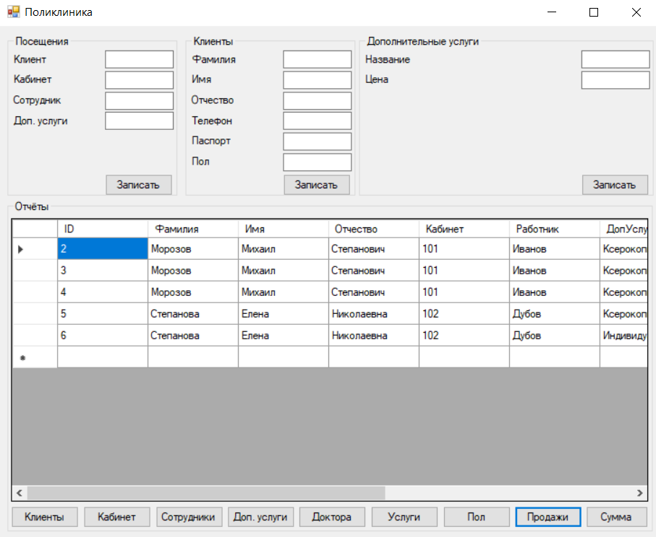

Рисунок 1 – Форма «Поликлиника»

Для работы с формой или формирования отчётов, следует нажать на одну из кнопок формы поликлиника.

Заполнение данных о записях пациентов или добавлении новых пациентов или услуг происходит при помощи главной формы, представленная на Рисунке 2.

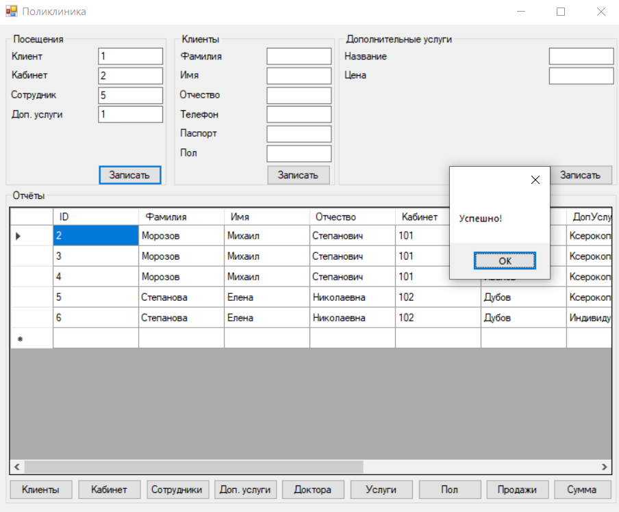

Рисунок 2 – Формы «Запись пациента или добавление пациента или услуги»

Вывод данных БД представлен на Рисунке 3.

При нажатии на одну из кнопок в отчёт будут выведены данные из выбранного представления.

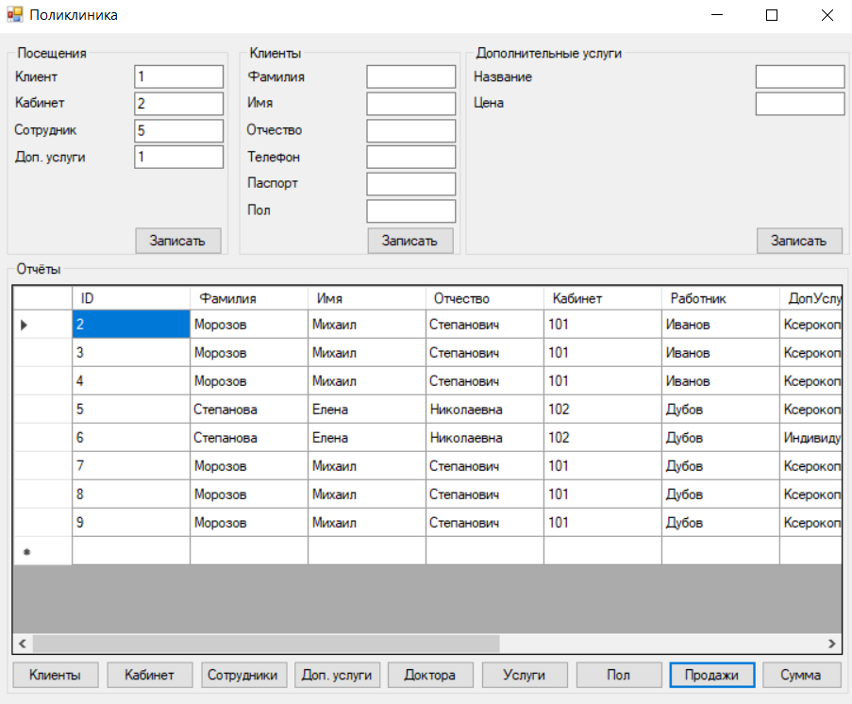

Рисунок 3 – Формы «Вывод информации»

Эти оконные формы помогают усовершенствовать процесс ввода, передачи и хранения информации поликлиники.

# **4. Выводы и результаты**

При выполнении проектной работы по проектированию и разработке автоматизированной системы записей пациентов выявлены следующие результаты:

– проанализирован порядок системы учета записей пациентов. Выявлены слабые места в данном учете записей пациентов. Предложен вариант наиболее рационального решения по автоматизации учета записей пациентов;

– проанализировано и выбрано, соответствующее программное обеспечение, СУБД. Построена структура данных по автоматизации учета записей пациентов. Спроектирована и разработана база данных по учету записей пациентов.

Выводы:

– оконные формы лучше разрабатывать в средствах Visual Studio 2019 с использованием языка программирования C#, которые следует создать на основании учёта записей пациентов;

– при анализе и выборе программного обеспечения следует учитывать плюсы и минусы современных антивирусных программ, операционных систем и баз данных;

– представлять программный код построения таблиц и запросов следует в виде отчёта.

– разработанная АСУ БД позволит повысить объём записей пациентов и прибыль для данной поликлиники;

– взаимодействие с ФНС целесообразно осуществлять в электронном формате.

# **Список литературы**

1. Давиденко К.Я. Технология программирования АСУ ТП. - М.: Энергоатомиздат, 1986.-184 с.: ил.

2. Олейник С.У. и др. Автоматизированные системы управления машиностроительными предприятиями: Учеб. для вузов./ - М.: Высш. шк., 1991. - 222 с.: ил. ISBN 5-06-001859-8

3. Баранюк В.А. и др. Основы создания больших АСУ. М.: Сов. радио. 1979.

4. Мамиконов А.Г. Проектирование АСУ: Учебник для специальности «АСУ» вузов. - М.: Высш. шк., 1987. -303 с.: ил.

5. Грекул М.И. Проектирование информационных систем. [www.intuit.ru](http://www.intuit.ru).

6. Черемных С.В. и др. Моделирование и анализ систем. IDEF-Технологии : практикум.,- М.: «ФиС», 2002 г.-188 с.

7. Черемных С.В. и др.Структурный анализ систем. IDEF-Технологии.- М.:«ФиС»,2002 г.-207 с.

8. Мейер Д. Теория реляционных баз данных: Пер. с англ. - М.: Мир, 1987. - 608 с., ил.

9. Мартин Дж. Организация баз данных в вычислительных системах. Издательство "Мир" 1980.

10. Кодд Е.Ф. «Реляционная модель данных для больших совместно используемых банков данных» с. 145-160 в журнале «СУБД» N1/1995. Москва. ул.Авиамоторная, 55.

11. Гилула М.М. Множественная модель данных в информационных системах. - М.: Наука, 1992. - 208с. ISBN 5-02-006938-8

12. Ковтун И.И. Кузьмин И.В. «Матрично-реляционная модель данных в автоматизированных системах управления потоками процессуальных документов и органами предварительного следствия» в материалах научно-практического семинара ВНИИ МВД «Персональный компьютер на службе криминальной милиции и следствия. Возможности и перспективы». 1997 год. Стр. 54-61.

13. Ковтун И.И. «Матрично-реляционная модель данных в автоматизированных производственных системах». В журнале «Информатика-машиностроение». N3 1997 год. Стр. 2-11. Москва. «ВиражЦентр».

14. Ковтун И.И. «Матрично-реляционный подход к проектированию автоматизированных систем управления предприятием». В журнале «Информатика-машиностроение». N4 1997 год. Стр. 5-15. Москва. «ВиражЦентр».

15. I.I.Kovtun. «A Matrix-Relational Data Model for Information Representation and Processing in Computer-Aided Monitoring and Management Systems». In journal «Programming and Computer Software», Vol. 23, No. 6, 1997, pp. 331- 341. Moskow. «Nauka». 69

16. Oracle 8. Энциклопедия пользователя.: Пер. с англ./ Компания Advannced Information Systems и др. – К.: Издательство «ДиаСофт», 1998. – 864 с.

17. Мартин Грабер. Введение в SQL. Перевод В.А. Ястребов. Издательство «ЛОРИ». 1996. (Martin Gruber. Understunding SQL. Copyright 1990. SYBEX Inc., 2021. Challenger Drive. Alameda, CA 94501).

ГОСТ 34.003-90 Основные понятия.

ГОСТ 34.201-89. Виды, комплектность и обозначение документов при создании автоматизированных систем.

ГОСТ 34.601-90. Автоматизированные системы. Стадии создания.

ГОСТ 34.602-89. Техническое задание на создание автоматизированной системы.

ГОСТ 34.603-92. Виды испытаний автоматизированных систем.

ГОСТ 24.103-84. Основные положения.

ГОСТ 24.104-85. Общие требования к разработке АСУ.

ГОСТ 24.602-86. Состав и содержание работ по стадиям создания.

ГОСТ 19.101-77. Виды программ и программных документов.

ГОСТ 24.202-80. Требования к содержанию документа «Техникоэкономическое обоснование создания АСУ».

ГОСТ 24.203-80. Требования к содержанию общесистемных документов.

ГОСТ 24.204-80. Требования к содержанию документа «Описание постановки задачи».

ГОСТ 24.205-80. Требования к содержанию документов по информационному обеспечению.

ГОСТ 24.206-80. Требования к содержанию документов по техническому обеспечению.

ГОСТ 24.207-80. Требования к содержанию документов по программному обеспечению.

ГОСТ 24.208-80. Требования к содержанию документов стадии «Ввод в эксплуатацию».

ГОСТ 24.209-80. Требования к содержанию документов по организационному обеспечению.

ГОСТ 24.210-82. Требования к содержанию документов по функциональной части.

ГОСТ 24.211-82. Требования к содержанию документа «Описание алгоритма».

ГОСТ 24.301-80. Общие требования к выполнению текстовых документов.

ГОСТ 24.302-80. Общие требования к выполнению схем.

ГОСТ 24.304-82. Требования к выполнению чертежей.

ГОСТ 24.401-80. Внесение изменений в техническую документацию.

ГОСТ 24.402-80. Учет, хранение и обращение документации.

# **Приложение 1 Описание объекта автоматизации, договор оказания медицинских услуг**

